Lunes
30
de mayo

Quinto de Primaria
Geografía

Riesgos y desastres de origen hidrometeorológico y biológico

Aprendizaje esperado: reconoce desastres ocurridos recientemente en los continentes y acciones a seguir antes, durante y después de un desastre.

Énfasis: identifica los principales desastres ocurridos recientemente, cuyo origen sea hidrometeorológico y biológico en los continentes.

¿Qué vamos a aprender?

Identificarás los principales desastres ocurridos recientemente, cuyo origen sea hidrometeorológico y biológico en los continentes.

¿Qué hacemos?

Las leyes mexicanas indican que, cuando sucede algún tipo de fenómeno que genera graves daños a la infraestructura y a la población, se emite la llamada Declaratoria de Desastre, para iniciar acciones concretas para mitigar las afectaciones.

En la sesión de hoy veremos los fenómenos hidrometeorológicos, para reconocer las acciones antes, durante y después de un desastre, con el objetivo de disminuir el impacto en la población vulnerable y se encuentren preparados para afrontarlos.

Como vimos en la sesión pasada, existen riesgos de desastres cuyo origen es un agente natural, entre ellos tenemos a los de tipo geológico, los hidrometeorológicos y los biológicos, ahora es turno de los hidrometeorológicos y los biológicos.

Comenzaremos por conocer los de origen hidrometeorológico, nos referimos a este tipo de riesgo como la probabilidad de que se genere un evento adverso debido a la incidencia de fenómenos naturales asociados con la hidrología y la atmósfera.

Los fenómenos naturales que están relacionados con este tipo de riesgo son: huracanes, inundaciones, marejadas, nevadas, fuertes lluvias, vientos, nevadas, caída de granizo, tornados, sequías, incendios forestales, heladas, tormentas de arena o polvo y tormentas eléctricas.

Estos fenómenos se relacionan con los desastres porque pueden constituir un peligro o amenaza, debido a su intensidad o recurrencia, además, cuando suceden cerca de la población, pueden constituir un riesgo potencial de desastre.

Recordemos que la pobreza, las condiciones de marginación, la falta de infraestructura de desarrollo tecnológico, nivel educativo, son algunos factores que influyen para que la población sea más vulnerable, también se incrementa el nivel de vulnerabilidad por la falta de información que tenemos sobre estos tipos de fenómenos y de la manera en que se pueden prevenir o mitigar.

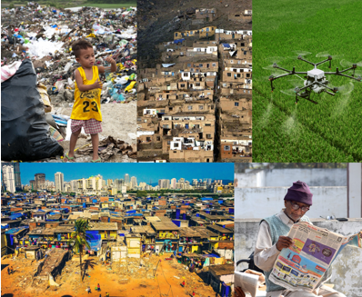

Ahora ya sabes que debes interesarte por estos temas para mejorar tu calidad de vida, además, en clases por venir, abordaremos acciones que podemos implementar para prevenir y mitigar los desastres.

Si conjuntamos todos estos elementos: peligro, riesgo y vulnerabilidad, entonces acontece un desastre. ¿Recuerdas que esta es la misma fórmula que usamos para el caso de los desastres de origen geológico?

Ahora, la vamos a aplicar para el caso de los desastres de origen hidrometeorológico y biológico.

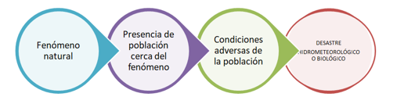

- El peligro o amenaza es el fenómeno natural.
- El riesgo es la presencia de población cerca del fenómeno.
- La vulnerabilidad son las condiciones adversas que presenta la población.

Todos estos elementos encadenados, construyen un desastre hidrometeorológico y lo mismo aplica para el biológico.

Un riesgo de desastre de origen biológico, es la probabilidad de que ocurra un evento adverso ocasionado por la acción de un agente biológico.

Cuando me refiero a un agente biológico, es a cualquier organismo o microorganismo que puede ser capaz de originar un daño a la salud o afectación económica a los seres humanos como, por ejemplo, las plagas de langostas o gusanos que afectan los cultivos.

Al respecto, mi amiga Claudia que vive en Cancún, Quintana Roo, me comentó que, año tras año, y cada vez con mayor intensidad, llega a las costas una gran cantidad de algas que alcanzan a cubrir las playas y provocan que cambie el color del agua, además de que cuando se secan, generan mal olor. Esta situación ha provocado grandes pérdidas para el sector turístico, pues los turistas buscan playas hermosas y con la presencia de esta alga, disminuye su atractivo.

Ahora vamos a conocer desastres de tipo hidrometeorológico y biológico, que han ocurrido en diversos países.

En Belice, en el continente americano.

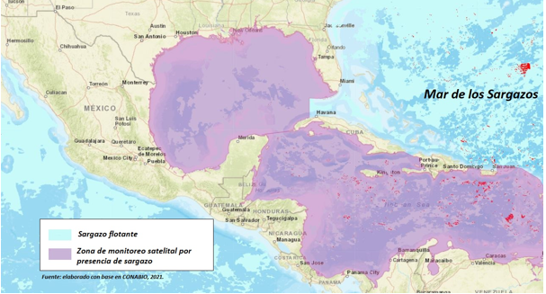

Hay algas, las cuales se llaman sargazo, este fenómeno de arribo a las costas, no es único de Cancún, sucede en todo el mar Caribe y de las Antillas, de verdad que puede constituir un problema para el turismo.

Ese sargazo, proviene de las inmediaciones del Océano Atlántico, en la región conocida como Mar de los Sargazos. Este fenómeno apenas se está investigando por la comunidad científica, pero se cree que es por efecto del cambio climático que se ha incrementado la cantidad de algas, las cuales se han desprendido del suelo oceánico, y es, a través de las corrientes marinas, que llegan hacia las costas, dando lugar a afectaciones muy grandes, el agua se torna café, se genera un olor fétido por la descomposición de las algas una vez que llegan a la playa, también se ha visto mortandad de especies marinas, y qué decir del cambio de paisaje, antes esto era una playa de aguas cristalinas y ahora, vean cómo está.

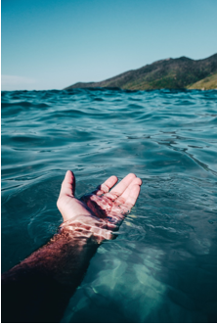

Recuerda que los desastres se pueden prevenir. Las autoridades y la sociedad civil han comenzado a implementar una serie de acciones para quitar, de manera constante, este sargazo de las playas, para que la actividad turística no se vea afectada ni el medioambiente.

Vamos a poner en práctica nuestros aprendizajes sobre los elementos que componen un desastre. Identifiquemos aquí cuál fue el elemento de peligro o amenaza.

- El peligro es el sargazo.
- El riesgo, la probabilidad que afecte la economía de la población que vive del turismo, y también el daño ambiental.
- La vulnerabilidad está dada por la falta de infraestructura y tecnología para poder retirar el sargazo, y que no se tengan planes y programas para responder a ese peligro.

Otro ejemplo es Tanzania, en el continente africano.

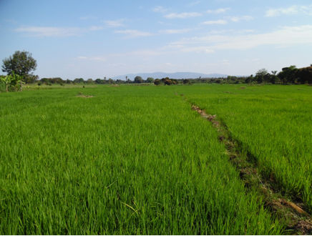

Este es un cultivo de arroz que, en aproximadamente un mes, será consumido por una plaga de langostas.

Las langostas del Desierto o Langostas Migratorias son una plaga que no nada más ha puesto en situación de desastre a Tanzania, sino a varios países de la zona, pues como los enjambres son tan grandes, el daño se ha ampliado a países como Kenia, Etiopía, Somalia, Sudán del Sur, Sudán, Eritrea y Uganda, así como países de Oriente Medio y Sur de Asia.

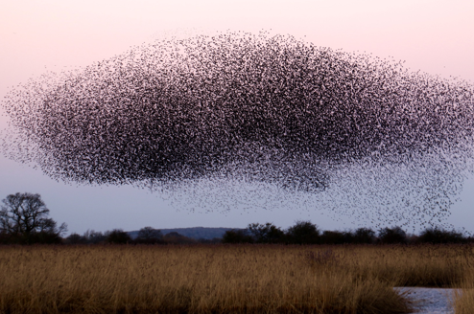

Es importante mencionarte que un solo enjambre de langostas puede abarcar hasta más de 1000 km² y hay que contemplar que, en cada km² de un enjambre, llega a haber hasta 80 millones de langostas adultas donde cada insecto es capaz de ingerir su propio peso en plantas cada día.

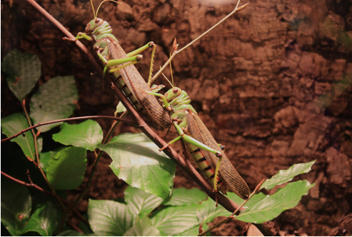

Por esto, es fácil ver el efecto devastador que una infestación de langostas puede tener en la seguridad alimentaria de los países afectados. Para que te des una idea, un pequeño enjambre de 1 km² consume en un día lo mismo que 35000 personas.

Por eso pueden producir graves daños económicos y sociales, pues afectan directamente la calidad de vida de la población, y pueden poner en riesgo la propia existencia, al suscitarse hambrunas, por ejemplo, en África ha resultado difícil combatir con éxito la langosta del desierto dada la extensión que abarcan los enjambres, o por conflictos políticos que tienen los países, o bien, por la falta de infraestructura y de recursos económicos.

Vamos a desglosar este ejemplo y a reconocer los elementos que generaron este desastre.

- El peligro, las langostas del desierto.
- El riesgo, probabilidad de que afecte la economía de la población a través de la destrucción de los campos agrícolas, lo cual conllevaría a una crisis alimentaria, que podría generar hambrunas y causar la muerte de la población.
- La vulnerabilidad se genera por la dificultad que tiene la población de combatir estos enjambres.

Ahora conozcamos un desastre de tipo hidrometeorológico, generado por un huracán.

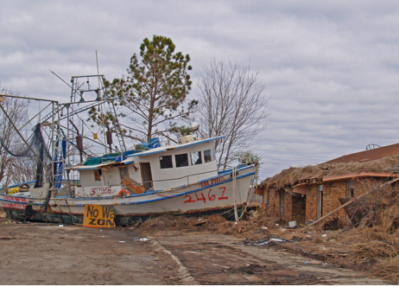

En el mes de septiembre de 2005 en el estado de Louisiana, en los Estados Unidos, en el continente americano, pasó uno de los huracanes más devastadores de la historia de este país, el huracán Katrina, que alcanzó la escala número 5 que corresponde al nivel más alto de intensidad que puede haber en categoría de huracanes.

Es que los daños generados por Katrina fueron enormes, la marejada provocó grandes inundaciones y la pérdida de patrimonio de miles de personas, además, se registraron cerca de 2000 personas fallecidas, se estima que los daños económicos fueron gigantescos.

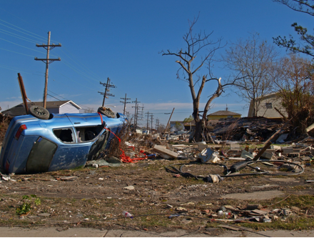

Estados Unidos es una potencia económica mundial, con altos ingresos económicos, y sufrió un desastre hidrometeorológico de esta magnitud.

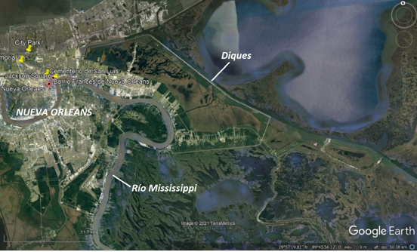

En la costa de Lousiana, en concreto en la ciudad de Nueva Orleans, se cuenta con un sistema de diques que tienen como objetivo impedir la entrada de la marejada, sin embargo, dada la intensidad del fenómeno, algunos diques colapsaron y el agua entró tierra adentro, inundando gran parte de la ciudad y tomando por sorpresa a la población del lugar, que confiaba en que el sistema de diques funcionaría conforme al plan de emergencia.

- El peligro, el huracán Katrina.
- El riesgo, la presencia de población que habita en un lugar que es trayectoria común de huracanes. Recuerda que en la clase de riesgos de origen geológico, te presenté un mapa con la trayectoria de huracanes y se veía muy claro que muchos impactan esta zona de los Estados Unidos.
- La vulnerabilidad se presenta por la falta de una infraestructura sólida, porque finalmente, los diques colapsaron.

Antes de concluir la sesión, te presento el siguiente mapa, que trata sobre la distribución de los riesgos de desastres hidrometeorológicos y biológicos en los continentes. Aquí están representados los países y regiones con mayor incidencia de ellos, en color rosa, los de tipo hidrometeorológico y con el ashurado, o entramado con puntos, los biológicos, en este caso, a través de la distribución de la plaga de langostas.

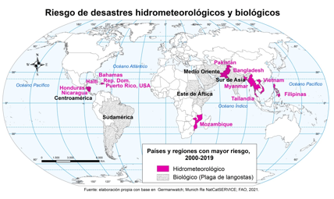

Es muy amplia la extensión de la plaga: Este de África, Oriente Medio, Sur de Asia, Sudamérica, Centroamérica, quiero que veas que la ubicación de los países con mayor riesgo hidrometeorológico, coincide con la zona de climas cálidos y húmedos, cercana al Ecuador, como ejemplo de países con esta condición tenemos en América a Nicaragua y Honduras; en África a Mozambique y en Asia a Vietnam y Filipinas, por mencionar algunos.

Sobre la franja climática que incide en la generación de fenómenos hidrometeorológicos y, por lo que puedes observar, muchos de estos países tienen condiciones socioeconómicas poco favorables, lo que los hace vulnerables y más susceptibles a los desastres.

En la sesión de hoy vimos los tipos de desastres hidrometeorológicos y biológicos describiendo sus componentes con ejemplos, además las acciones que los países realizan para mitigar la vulnerabilidad en la población.

El reto de hoy:

Te invito a que consultes en Internet videos sobre desastres hidrometeorológicos y biológicos, que hayan ocurrido en los diversos continentes. Hay muchos ejemplos muy interesantes.

Identifica si en tu comunidad o entidad ha sucedido alguno de ellos, reconoce todos sus componentes y observa cómo se interrelacionan.

¡Buen trabajo!

Gracias por tu esfuerzo.

Para saber más:
Lecturas

https://libros.conaliteg.gob.mx/20/P5GEA.htm

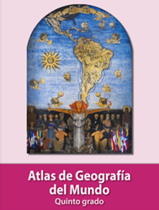
https://libros.conaliteg.gob.mx/20/P5AGA.htm

